Дата: 19.11.2021
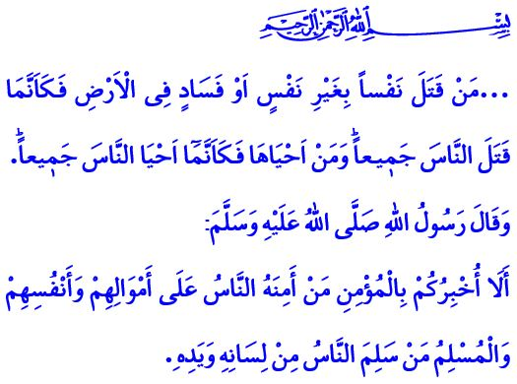
НАСИЛИЕ НЕСОВМЕСТИМО С ДОСТОИНСТВОМ ЧЕЛОВЕКА
Уважаемые мусульмане!
Шел 10-й год хиджры. Наш Пророк, посланник Аллаха (мир ему и благословение) и его сокровенный друг для совершения паломничества встретились в Мекке, матери всех городов в мире. Для совершения одного из столпов хаджа, они взошли на Арафат и вместе пребывали там. Посланник Аллаха (мир ему и благословение), здесь, на этой священной земле обратился с призывом к десяткам тысяча муминам и свою прощальную проповедь начал следующими словами: «О Люди, слушайте мои слова! Поистине, ваша жизнь и ваше имущество, ваша честь, совесть и достоинство должны быть для вас столь же священными, сколь священным является для вас Мекка, сколь священным является этот день и этот месяц Зуль-хиджа». После такого предупреждения, наш любимый Пророк продолжил проповедь следующими словами: «Слушайте внимательно, я сейчас опишу вам, кто такой мумин. Мумин человек, которому люди доверяют свою жизнь и имущество. А мусульманин – это тот, чьи руки и язык не причиняют вреда людям».
Дорогие мусульмане!
Согласно нашей благостной религии, ислам, тело, личность, достоинство, целомудрие и честь каждого человека, женщины, мужчины, ребенка, молодых и старых абсолютно неприкосновенны. Поэтому никто не может посягнуть и нанести вред жизни, собственности и личным правам другого человека. Не может совершать действий, наносящих вред чести и достоинству другого. Не может быть отношения или поступка, причиняющего вред к любому одушевленному или неодушевленному существу.
Дорогие мусульмане!
К сожалению, насилие в отношении женщин, свидетелями которого мы становимся все чаще и чаще, ранит нашу совесть и разбивает наши сердца. Тем более, в системе духовных ценностей нашей религии нет места насилию, оно является преступлением человечества. Насилие означает беспомощность, безжалостность, жестокость. Насилие – это нарушение неприкосновенности жизни и в корне несовместимо с человеческим достоинством. Ни одна причина не может служить оправданием насилию.
У насилия нет религии, языка, расы, географии или социального статуса. Насилие недопустимо и неприемлемо в какой-бы то ни было форме, независимо, от кого исходит такое злодеяние. Гнев нашего Господа, проклятие ангелов, небесных и земных обитателей всегда тенью будет висеть над теми, кто прибегает к насилию, тем, кто убивает жизни и души, которые в силу творения Аллах сделал неприкосновенными. Они печальный позор в этом бренном мире. В будущей жизни их удел и место только в аду.
Достопочтенные мумины!
Согласно нашей религии, основным являются сострадание, милосердие и обеспечение продолжительности жизни одушевленных существ. Не убей, не навреди душам, чья невинность предопределена Аллахом. В нашей Священной Книге об этом говорится следующее: «…кто убьет человека не за убийство или распространение нечестия на земле, тот словно убил всех людей, а кто сохранит жизнь человеку, тот словно сохранит жизнь всем людям».
В современном мире, где сцены с изображением насилия и безжалостности часто появляются на экране, наш долг проявлять сострадание и осмотрительность, осознавать и трезво оценивать наши поступки и действия. Любовь и трезвость, привязанность и сострадание должны быть неотъемлемой частью нашей жизни. Это то, что защитит наших жен, детей, семью, соседей и всю окружающую среду от деяний наших рук и языка. Долг каждого мумина твердо противостоять всем видам утверждений и поведения, порождающие, распространяющие насилие, равно как и нормализующие, превращающие в обыденность любые проявления насилия. Наш долг сделать все возможное и приложить все усилия для искоренения насилия и всеми силами защищать человеческое достоинство. Никогда не забывайте, что любое проявление насилия, не то что, посягать, а простая обида, нанесенная человеку и разбивающая его сердце есть гораздо больший грех, чем разрушение Каабы. Всегда нужно помнить, что мы – наследники цивилизации, не причинившей вреда даже муравьям.
Пользуясь случаем, я желаю милости и благословения Аллаха душам всех наших братьев и сестер, чьи жизни были умерщвлены в результате насилия. Пусть наш Всемогущий Творец дарует нам свою благодать, пусть милостью Его сначала заполнятся наши сердца, а затем восторжествует над всей землей.

Бухари, Ильм, 9.
Ибн Ханбал, VI, 22.
Маида, 5/32. Главный отдел религиозных услуг

